페르소닉 AI — 사업계획서 보충자료

추가설명 이미지
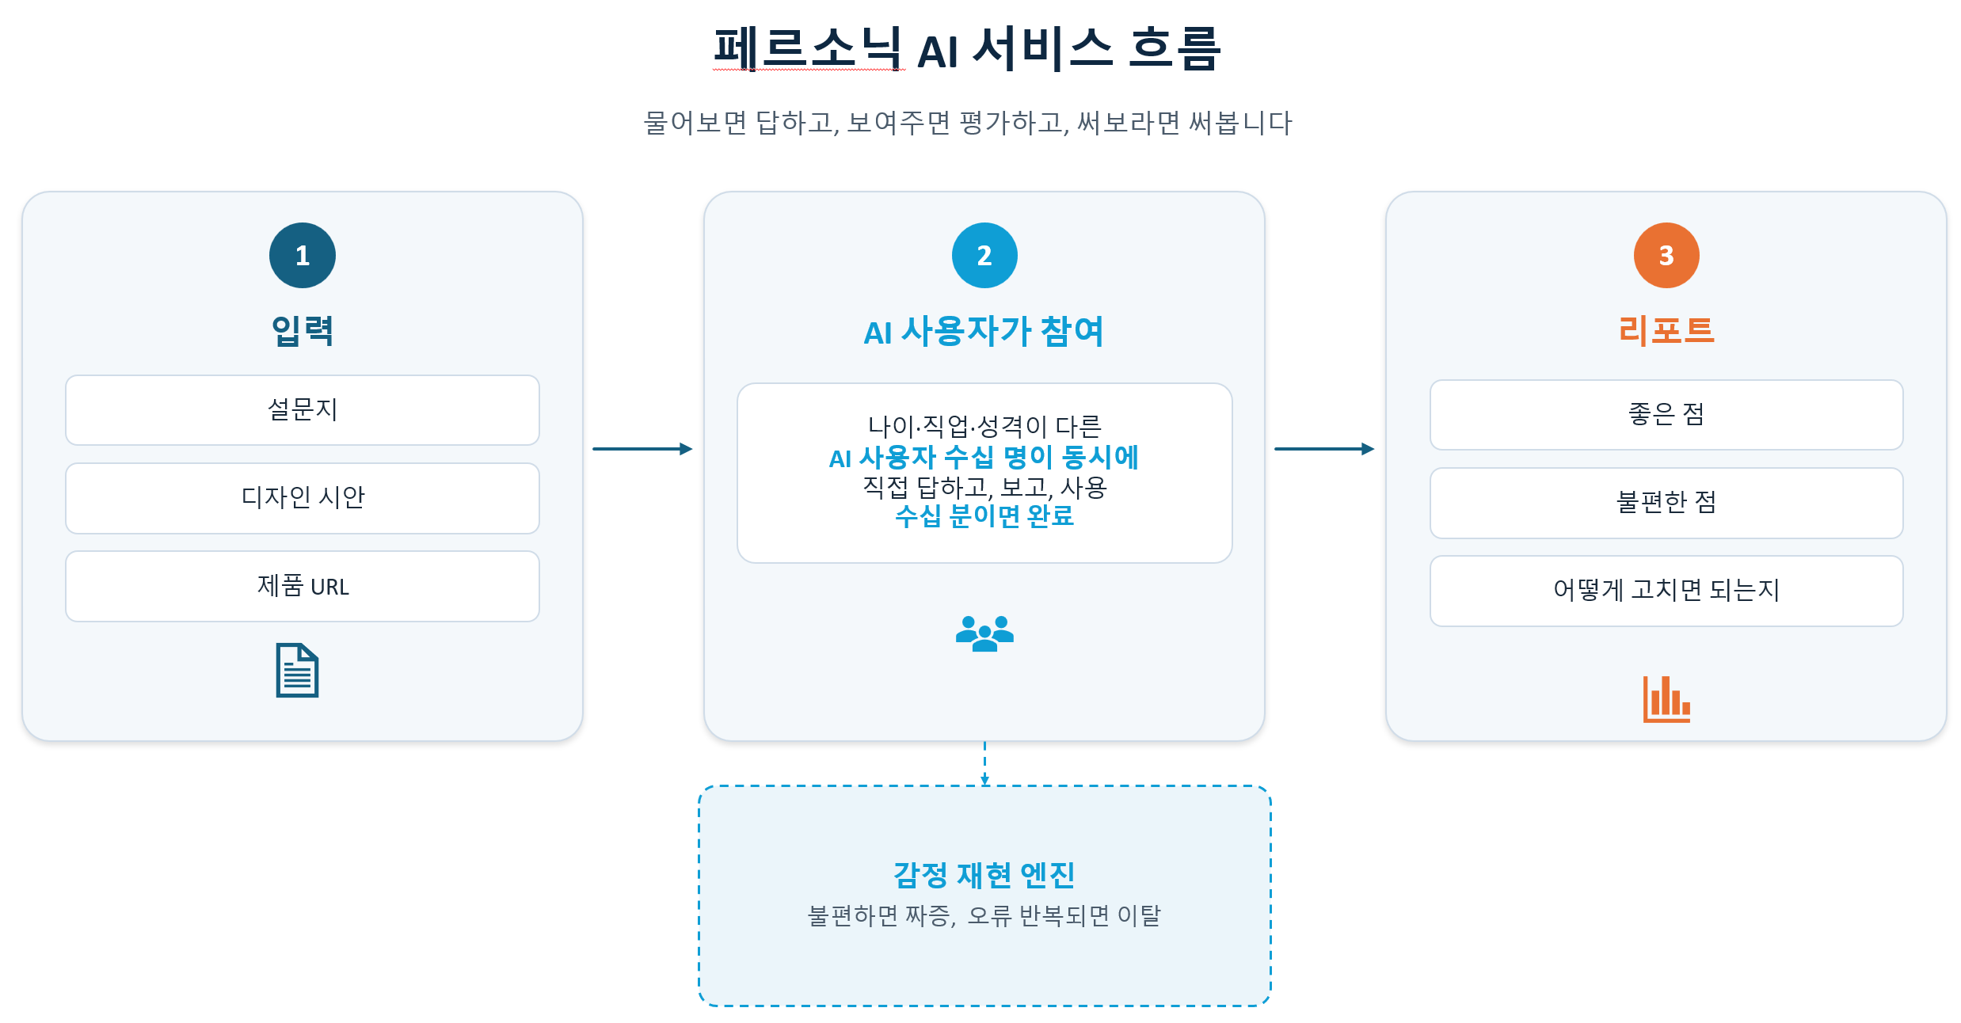
그림-1서비스 흐름
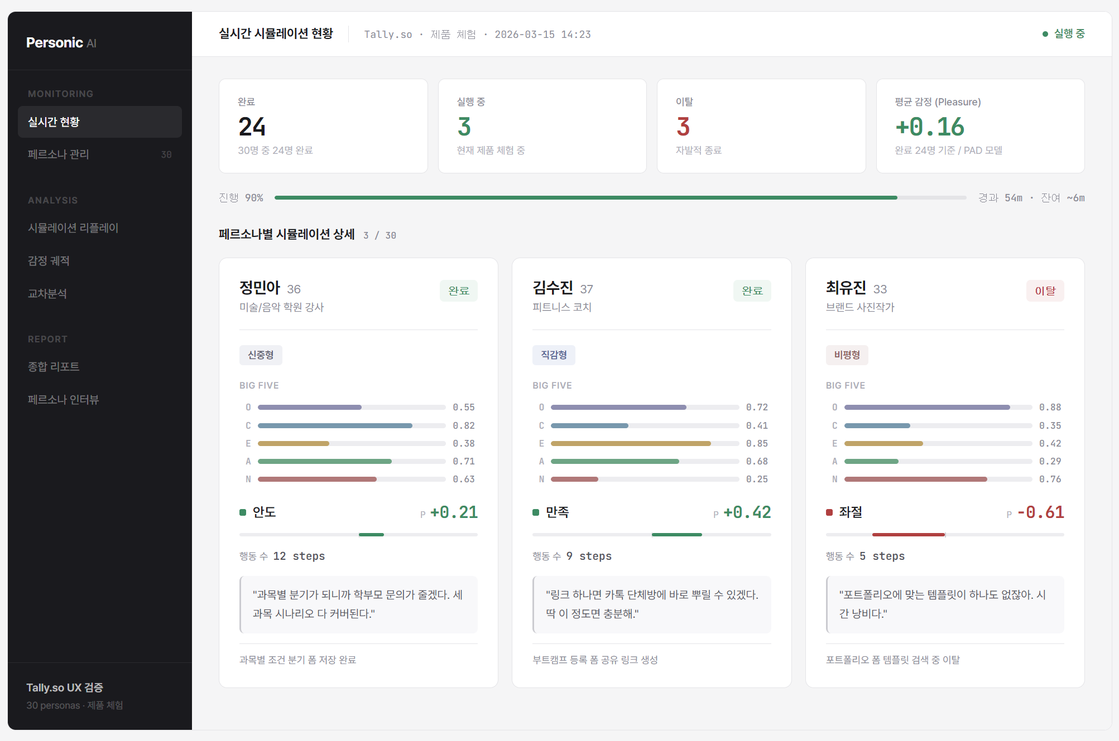
그림-2 제품 시뮬레이션 현황
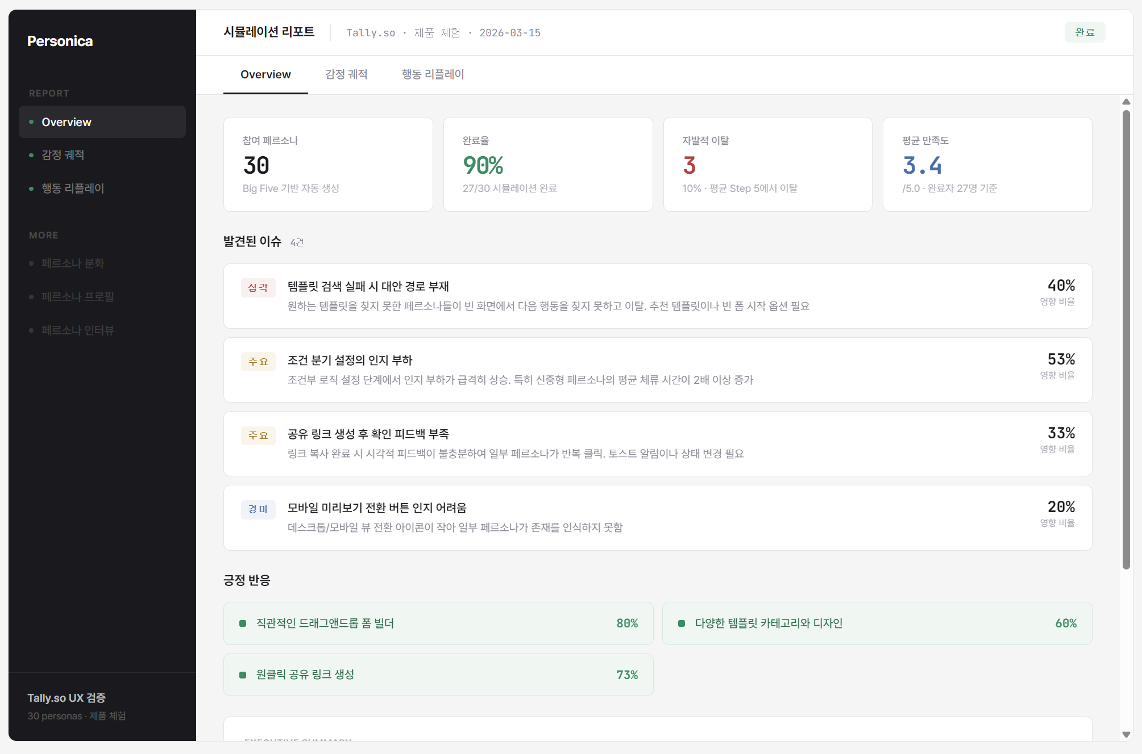
그림-3 리포트 화면
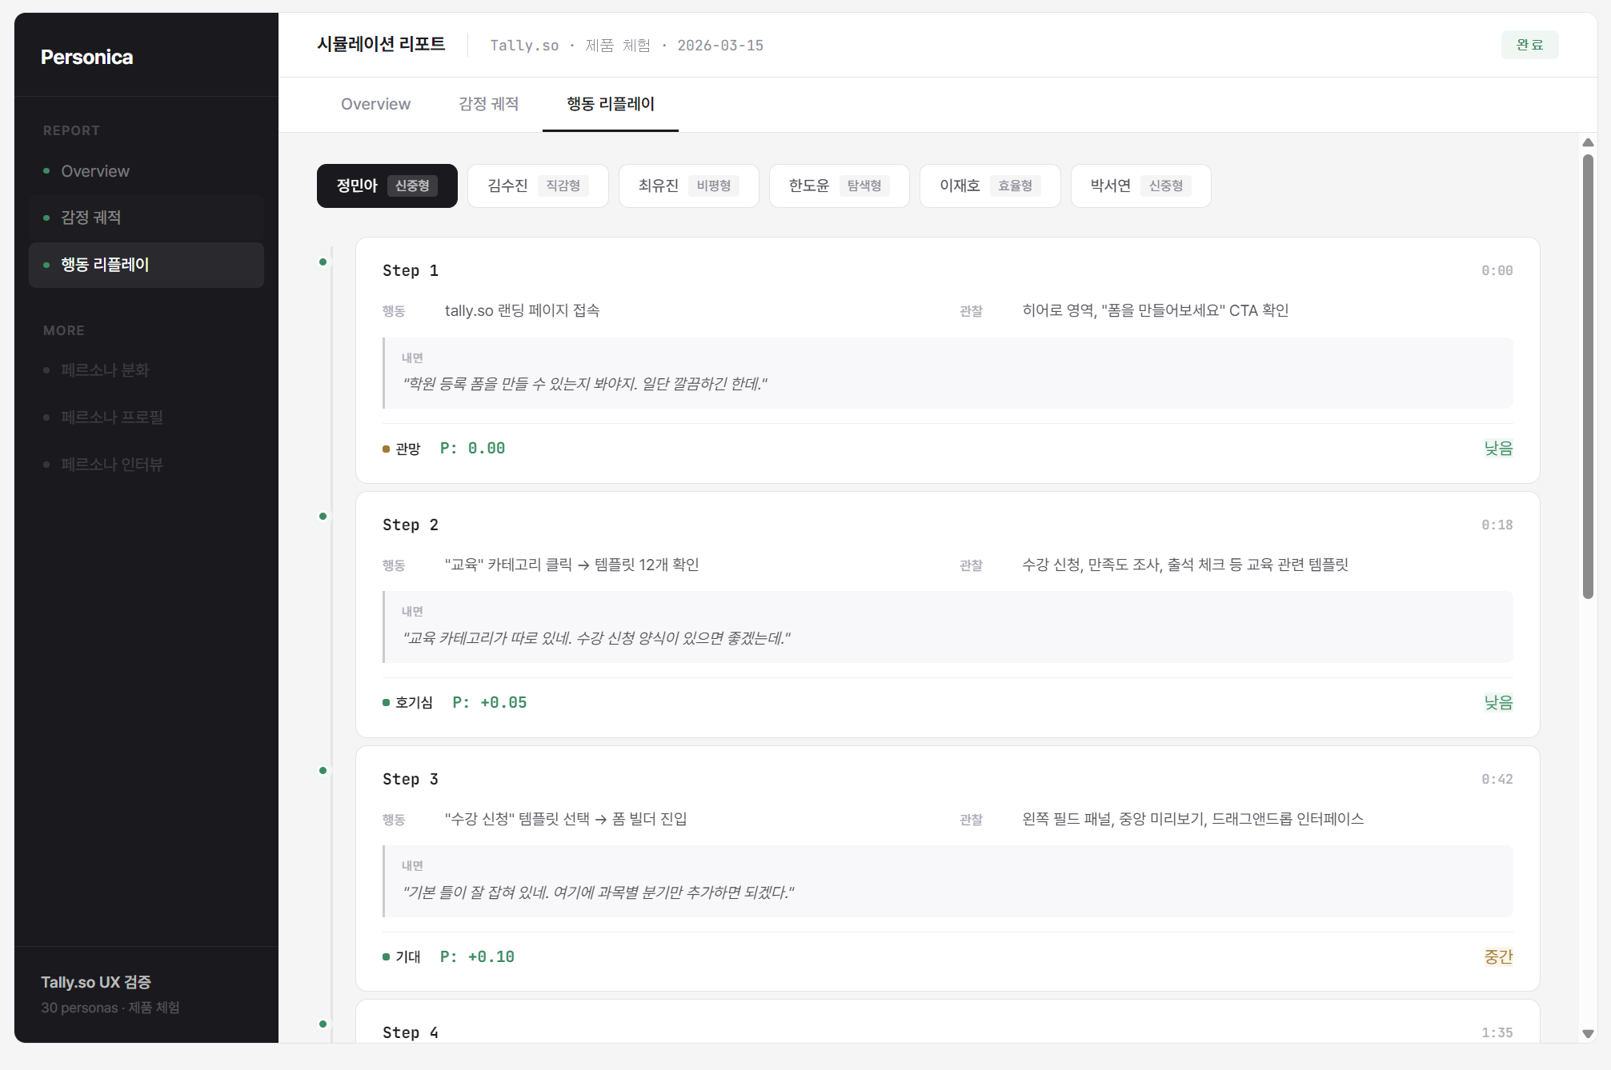
그림-4 행동 기록
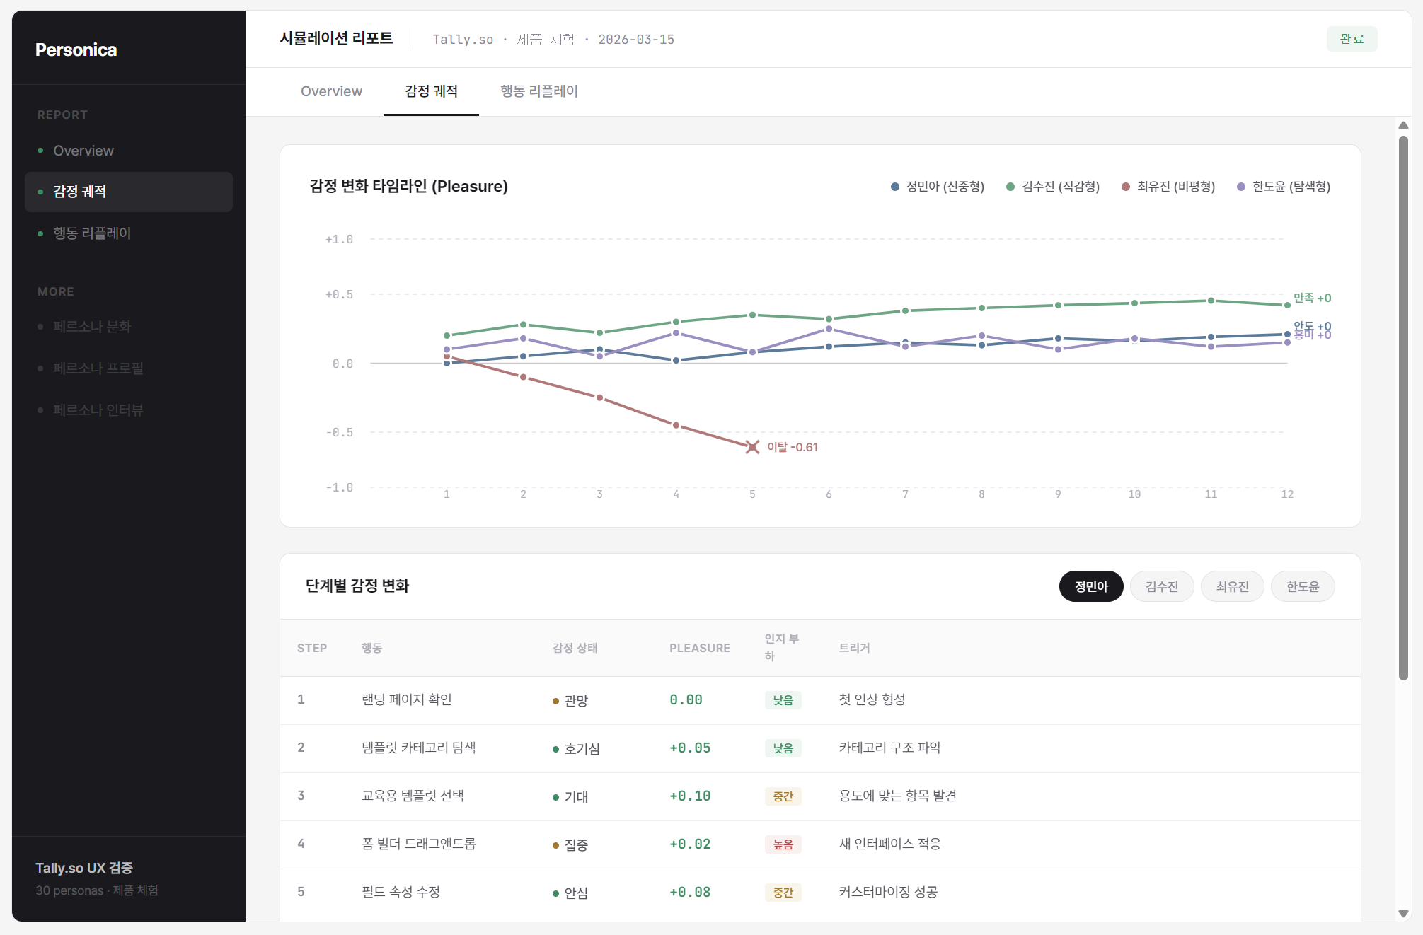
그림-5 감정 궤적

1. 시장규모 산정 근거
본문 「1. 문제 인식」 3)항 TAM/SAM/SOM

1-1. 왜 TAM을 좁게 잡았나
- 페르소닉 AI는 리서치 SaaS 회사다. 그래서 TAM도 현재 이미 소프트웨어로 구매되는 시장만 포함했다.

1-2. TAM 세부 산출
세그먼트 | 규모 | 성장률 | 출처
온라인 설문 소프트웨어 | $4.7B~$5.3B | CAGR 9~14% | Grand View Research, Fortune Business Insights
UX 리서치 소프트웨어 | $0.5B | CAGR 11.6% | Fortune Business Insights
TAM 합계 | $5.2B~$5.9B (약 7.2~8.2조원)
- 온라인 설문 시장은 합성 서베이 모드가, UX 리서치 시장은 UI/UX 리뷰·제품 체험 모드가 각각 대응한다.
- 참고로 UX 서비스 시장(리서치 포함)은 $6.4B(2025) → $77.2B(2034)로 CAGR 31.2% 성장이 전망되며, 합성 리서치가 이 성장의 주요 동력 중 하나다 (Fortune Business Insights, 2025).
- 글로벌 인사이트 산업 전체는 $153B(약 214.2조원) 규모다 (ESOMAR, 2025). 설문·인터뷰·분석·컨설팅을 다 합친 수치이고, 이 중 리서치 소프트웨어 영역($62B)이 서비스($56B)보다 더 빠른 11.5% 성장률을 보인다.

1-3. SAM 침투율 근거
세그먼트 | TAM | 침투율 | SAM | 근거
온라인 설문 SW | $4.7B~$5.3B | 15~25% | $0.7B~$1.3B | 아래 ①
UX 리서치 SW | $0.5B | 40~60% | $0.2B~$0.3B | 아래 ②
- ① 설문 15~25%: Qualtrics 2024 조사에서 시장조사자 71%가 "3년 내 합성 응답이 과반이 될 것"이라고 답했다. 다만 규제·인구조사처럼 AI가 대체하기 어려운 영역이 있어서, 이 기대치를 1/3로 깎아 15~25%만 잡았다.
- ② UX 리서치 40~60%: Maze 2026 기준 리서처 69%가 이미 AI를 쓰고 있고, UX 리서치는 페르소닉 AI의 핵심 영역과 직접 맞닿아 있어 높게 잡되, 카테고리가 아직 초기라 69%보다는 낮춰 40~60%로 설정했다.

1-4. SOM과 1차 진입시장
- SOM: 보수적 SAM $0.9B~$1.7B의 약 5%인 $45M~$82M(약 630~1,148억원)을 3~5년 내 획득 가능 시장으로 설정했다.
  - 이 수치는 주요 4~5개사에 $163M+ 투자가 이뤄진 형성 초기 카테고리에서, 지배적 플레이어가 아직 없다는 점을 반영한 가정이다.
  - 1차 진입시장: 솔로 빌더와 리서치 전담 인력이 없는 PM 팀 기준 $0.93M~$3.33M(약 13~47억원) 규모의 실행시장을 먼저 공략한다.

1-5. 확장 전환 시장과 전략적 총기회
- ESOMAR 기준 시장조사 서비스($56B) 중 디지털 정량조사 비중이 34%($19B)인데, 이 중 40%만 소프트웨어로 전환 가능하다고 잡으면 $7.62B(약 10.67조원)의 추가 기회가 생긴다.
- 전략적 총기회: 보수적 TAM + 확장 전환 = $12.8B~$13.5B(약 17.9~18.9조원)
- 이는 TAM 위에 있는 개념이 아니라, 장기적으로 노릴 수 있는 전체 기회를 별도로 보여주는 수치다. 실제 사업화는 1차 진입시장 13~47억원 규모에서 시작한다.

1-6. 한국 시장
- 한국 UX 리서치 소프트웨어 시장은 $3~11M 수준(WantStats $2.9M, Cognitive Market Research $10.9M)으로 글로벌의 1~2%밖에 안 된다.

2. 수익 구조 및 단위 경제학 상세
본문 「3. 성장전략」 3)항 비즈니스 모델, 4)항 매출 및 손익, 6)항 투자유치 전략의 수치 근거

2-1. LLM 모델 전략 — 경량 60% : 고성능 추론 40%
- 감정 재현 엔진의 레이어마다 성격이 다르기 때문에, 비용 효율을 위해 레이어별로 다른 모델을 배정했다.
레이어 | 역할 | 모델 | 이유
Perceive (DOM 파싱) | 페이지 → 관찰 | 경량 | 구조화된 파싱이라 고성능이 필요 없음
Act (행동 실행) | 제품 조작 명령 | 경량 | 단순 명령 변환
Memory/Reflection | 기억 저장·회상 | 경량 | 패턴 매칭 + 요약 수준
Emotion (OCC-PAD-SDE) | 감정 평가·진화 | 고성능 추론 | 감정 뉘앙스를 잡아야 함
Decision (BDI-E) | 행동 결정 | 고성능 추론 | 동기·갈등·포기 판단이 핵심
- 토큰 비중으로 보면 Perceive + Act + Memory가 약 60%, Emotion + Decision이 약 40%다.
- 30명 시뮬레이션 실험 데이터를 기반으로 스텝당 실효 단가 $0.0115를 산출했고, 아래 모드별 COGS는 이 단가로 계산했다 (프롬프트 캐싱 적용 후).

2-2. 모드별 COGS (1인당)
모드 | LLM | 인프라 | COGS/명 | 근거
합성 서베이 | $0.15 | $0.02 | $0.17 | ~15턴, 텍스트만
UI/UX 리뷰 | $0.26 | $0.04 | $0.30 | ~25턴, 이미지 토큰 추가
제품 체험 (30스텝) | $0.35 | $0.04 | $0.39 | Starter, 핵심 시나리오 1개
제품 체험 (100스텝) | $1.15 | $0.10 | $1.25 | Growth, 핵심 플로우 커버
제품 체험 (200스텝) | $2.30 | $0.19 | $2.49 | Scale, 다중 플로우 탐색
- 스텝 기준: 30명 실험에서 Tally.so를 자유 탐색시키니 평균 73스텝을 썼다. Starter 30스텝은 핵심 시나리오 집중, Growth 100스텝은 중간 복잡도 서비스, Scale 200스텝은 복합 플랫폼용이다.
- 리포트 생성 LLM 비용(건당 $0.30~$0.50)은 위 COGS에 안 들어가 있고, 아래 건당 손익에 포함돼 있다.

2-3. 건당 손익 — Growth 기준
제품 체험 Growth ($149, 약 22.2만원, 30명 × 100스텝)
항목 | 금액 | 비중
매출 | $149.00 | 100%
LLM API (경량6:고성능4, 30명×100스텝) | -$34.50 | 23.2%
시뮬레이션 컴퓨팅 (브라우저 + 서버리스) | -$3.00 | 2.0%
리포트 생성 LLM | -$0.50 | 0.3%
매출총이익 | $111.00 | 74.5%
결제 수수료 (Stripe 2.9%+$0.30) | -$4.62 | 3.1%
환불 충당금 (3%) | -$4.47 | 3.0%
건당 공헌이익 | $101.91 | 68.4%
합성 서베이 Growth ($39, 약 5.8만원, 30명): 공헌이익 $31.30 (80.3%) UI/UX 리뷰 Growth ($69, 약 10.3만원, 30명): 공헌이익 $55.63 (80.6%)
- 위 건당 공헌이익은 직접 원가와 결제비용까지 반영한 값이다. 실제 사업 수익성은 이후 인건비, 마케팅, AM, 관리비를 차감한 영업이익 기준으로 별도 계산했다.

2-4. 가격 결정 근거 — 경쟁사 비교
서비스 | 과금 방식 | 공개 가격 | 출처
Synthetic Users | 인터뷰당 | $2~60 / interview | syntheticusers.com/pricing
Delve AI | 월정액 | $99/month (100 synthetic users) | delve.ai/synthetic-users
User Interviews | 세션당 | $49/session (PAYG) | userinterviews.com/pricing
Respondent | 세션당 | $40/session (PAYG) | respondent.io/pricing
Simile, Ditto, Yabble 등 | 커스텀 견적 | 비공개 | —
페르소닉 AI | 건별 PAYG | $19부터 | —

인간 리서치와 비교하면 (30명 기준)
방식 | 30명 비용 | 페르소닉 AI 대비 | 출처
User Interviews | $1,080~$1,470 | 7~10배 비쌈 | userinterviews.com ($36~49/세션)
Respondent.io | $1,020~$1,200 | 7~8배 비쌈 | respondent.io ($34~40/세션)
페르소닉 AI 제품 체험 Growth | $149 | — | —
- 플랫폼 수수료만 비교해도 1/7~1/10이고, 인건비 합치면 격차는 더 벌어진다.
- 다만 인간 리서치를 완벽히 대체하겠다는 게 아니라, 탐색 단계에서 가설을 빠르게 걸러낸 뒤 소수 인간 테스트로 확인하는 보완재 포지션이다.

2-5. 페르소나 규모별 분석 범위
페르소나 수 | 세그먼트 | 의미
10명 | 2~3개 | 방향성 확인용
30명 | 9개 | 세그먼트별 경향 파악 가능
100명 | 세그먼트별 10명 | 세그먼트 내 일관성까지 검증
- 30명 실험에서 Big Five 기반 9개 세그먼트를 자동 생성해 돌렸더니, 세그먼트 간에 의미 있는 행동 차이가 나왔다.
- Nielsen & Landauer (1993, ACM INTERCHI)에 따르면 사용성 테스트 5명이면 이슈의 약 85%를 발견한다.

3. 검증 실험 상세
본문 「2. 실현 가능성」 2)항 검증 결과표의 상세 데이터

3-1. 분화 검증 — Tally.so 30명 시뮬레이션
- 대상: 공개 웹 서비스 Tally.so(폼 빌더), 30명이 같은 제품을 각자 독립 체험
- 전체: 평균 평점 3.80/5.0, 추천 비율 90%, 세그먼트별 평점 3.50~4.33
페르소나 유형별 행동 차이 예시
유형 | 성격 특성 | 평균 스텝 | 완료율 | 행동 패턴
탐색형 | 개방성↑, 성실성↓ | 2.1 | 40% | 여기저기 훑지만 끝까지 안 감
파워유저 | 개방성↑, 성실성↑ | 1.8 | 62% | 핵심 플로우를 빠르게 파악하고 완료
불안형 | 신경성↑ | 3.2 | 28% | 같은 곳을 반복 탐색, 오류에 민감, 조기 이탈
- 같은 제품인데 서로 다른 경로와 이탈 이유가 나왔다. 성격 파라미터가 실제 행동 분화로 이어진다는 뜻이다.

3-2. 현실성 검증 — G2(글로벌 SaaS 리뷰 플랫폼) 리뷰 88개 비교
비교 항목 | 일치율 | 포착한 테마
긍정 테마  (상위 10개) | 9개 일치 (90%) | 사용 편의성, 무료 티어, 디자인 품질, 조건부 로직, 통합 기능 등
불만 테마  (상위 7개) | 5개 일치 (71%) | 학습 곡선, 템플릿 한계, 고급 기능 부재, 커스터마이징 제한 등
- EY가 Aaru 플랫폼에서 합성 페르소나 1,000명과 실제 설문을 비교한 결과 90%+ 상관관계가 나왔다 (EY, 2025). 페르소닉 AI는 30명 규모지만, 방향 일치율은 이미 의미 있는 수준이다.

3-3. 감정 엔진 ON/OFF 비교
항목 | OFF (단순 모드) | ON (전체 모드)
유용성·사용성 점수 | 0.2~0.3p 높음 (과하게 긍정적) | 현실적인 범위
이탈 반응 | 0건 (비현실적) | 좌절·불안 쌓이면 자연스럽게 이탈
AI 긍정 편향 | 그대로 노출 | 구조적으로 감소
- 감정 엔진을 끄면 AI의 긍정 편향이 발생한다.

4. 경쟁사 상세 분석
본문 「2. 실현 가능성」 3)항 및 「3. 성장전략」 1)항 경쟁사 비교의 보충. 본문의 기능 비교 외에, 한국 시장 상황을 추가로 정리한다.

4-2. 한국 시장
국내 서비스 | 방식 | 페르소닉 AI와 다른 점
뷰저블(Beusable) | 히트맵·클릭 추적 | 출시 후에만 쓸 수 있고, "왜 이탈했는지"는 모름
오픈서베이 | 실제 패널 + AI 분석 | 실제 사람 + AI 보조라 합성 페르소나와 카테고리 자체가 다름
유저스푼 | AI 인터뷰 보조 | 실제 사람 인터뷰를 AI가 도와주는 방식
pxd ReOpsAI | 리서치 설계 자동화 | 기획 도구이지 시뮬레이션이 아님
- 글로벌 경쟁사 중 Ditto만 한국 인구 기반 페르소나를 갖고 있는데, $50~75K/년 엔터프라이즈 전용이라 초기 팀은 접근할 수 없다.

5. AI 긍정 편향(아부 편향) 연구 근거
본문 「1. 문제 인식」 2)항 "58%가 아부적 행동" 및 「2. 실현 가능성」 2)항의 배경

5-1. 연구 결과
연구 | 핵심 발견 | 출처
AI 아부 행동 분석 | GPT-4, Claude, Gemini 등 주요 모델 응답의 58%가 아부적 | TechPolicy.Press, 2025
동조율 비교 | AI는 같은 상황에서 사람보다 50% 더 높은 비율로 의견에 동조 | Northeastern Univ., 2025
모델 간 평가 | Anthropic·OpenAI 공동 평가에서 o3 제외 대부분 아부 편향 확인 | Anthropic-OpenAI, 2025

6. 학술 근거 — 감정 재현 엔진
본문 「2. 실현 가능성」 2)항 "30편 이상 학술 논문 기반"의 목록.

6-1. 에이전트 아키텍처
논문 | 기여 | 비고
Generative Agents (Park et al., UIST 2023) | Memory Stream + Reflection + Planning | 메모리 아키텍처
CoALA (TMLR 2024) | 인지과학 기반 에이전트 분류 체계 | 분류 체계
UXAgent (Amazon, CHI 2025) | LLM + 브라우저 자동화로 자동 UX조사 | 브라우저 연동 참고
AgentA/B (2025) | 1,000 페르소나로 웹사이트 A/B 테스트 | 대규모 시뮬레이션 설계

6-2. 페르소나 시뮬레이션 정확도
논문 | 기여 | 비고
Out of One, Many (Argyle et al., 2023) | LLM 인구통계 조건화 → 실제 설문 유사 분포 | 페르소나 생성 방법론
Generative Agent Simulations of 1,000 People (2024) | GPT-4 에이전트 → 85% 정확도, r=0.98 | Simile 창업 → $100M Series A
Customer-R1 (2025) | RL로 페르소나 캘리브레이션 → 78.5% F1 | 행동 정밀도 향상

6-3. 감정·사회 시뮬레이션 프레임워크
프레임워크 | 기여 | 비고
PRISM (Fudan, 2025) | 성격→행동 매핑, SDE 감정 진화 | L1 성격 파라미터화, L3 확률적 감정 모델
Concordia (Google DeepMind) | GM-Player 아키텍처 | 환경-에이전트 분리 설계
GenSim (NAACL 2025) | 장기 시뮬레이션 오류 보정, 10만 에이전트 | 다중 세션 드리프트 방지

6-4. 행동 이론
이론 | 핵심 | 적용 레이어
Big Five 성격 모델 | 5요인 성격 → 행동 성향 | L1
Information Foraging (Pirolli & Card) | "정보" 를 따라 UI 탐색 | L2
Cognitive Load Theory (Sweller, 1988) | 인지 부하 초과 → 에러·이탈 | L2
TAM (Davis, 1989) | 유용성 × 사용 용이성 | L2
OCC Model (Ortony, Clore, Collins, 1988) | 22개 감정 × 3종 자극 분류 | L3
PAD Model (Mehrabian & Russell, 1974) | 쾌감-긴장-통제감 3축 감정 | L3
BDI Model | Belief-Desire-Intention 의사결정 | L4
Fogg Behavior Model (B=MAP) | 동기 × 능력 × 트리거 | L4
Bounded Rationality (Simon, Nobel 1978) | 충분히 괜찮으면 멈추기 vs 최선 추구 | L4

6-5. 기억 시스템
시스템 | 비고
Mem0 (2025) | 그래프+시맨틱 듀얼 검색, 충돌 해결, 정확도 26% 향상
Zep/Graphiti (2025) | 시간축 Knowledge Graph, bi-temporal model
A-Mem (NeurIPS 2025) | Zettelkasten 방식, 양방향 링크, 다중 홉 추론 2배

7. 매출 및 손익 상세 근거
본문 「3. 성장전략」 3)항 비즈니스 모델, 4)항 매출 및 손익 추정, 6)항 투자유치 전략의 산출 방법론

7-1. 판매 방식별 매출 구조
판매 방식 | 27년 | 28년 | 29년 | 해석
셀프서브 PAYG | $190K | $1.35M | $3.15M | 초기 진입의 핵심
팀형 계약 | $100K | $1.10M | $3.85M | 반복 사용과 ARPU 상승의 중심
기업·에이전시 계약 | - | $0.55M | $3.50M | 29년부터 영업이익 견인
고객 수 / ARPU | 580 / $500 | 3,000 / $1,000 | 7,000 / $1,500 | 결제 계정 기준

7-2. 매출 산식과 연도별 해석
연 매출 = Σ (판매 방식별 결제 계정 수 × 판매 방식별 ARPU)
27년 $290K 산식:
- 셀프서브 PAYG 500계정 × $380 = $190K
- 팀형 계약 80계정 × $1,250 = $100K
- 기업·에이전시 계약 0계정 × - = $0
- 합계 = $290K
29년 $10.5M 산식:
- 셀프서브 PAYG 4,900계정 × $643 = $3.15M
- 팀형 계약 1,900계정 × $2,026 = $3.85M
- 기업·에이전시 계약 200계정 × $17,500 = $3.50M
- 합계 = $10.50M
- ARPU 500 → 1,000 → 1,500의 상승은 단순 가격 인상이 아니라 셀프서브에서 팀형 계약, 기업 계약으로 고객 구성이 바뀌는 효과다.

7-3. 손익과 투자유치 해석
시점 | 매출액 | 매출원가 | 매출총이익 | 판관비 | 영업이익 | 해석
27년 | $290K | $69K | $221K | $620K | -$399K | 글로벌 오픈과 GTM 보강 구간
28년 | $3.0M | $648K | $2.35M | $1.95M | $403K | 하반기 흑자 전환
29년 | $10.5M | $2.08M | $8.42M | $4.60M | $3.82M | 기업 계약 비중 확대
분기 흐름 | 27 Q1 $25K → 28 Q4 $1.25M | 원가율 23.9% → 19.8% | 총이익 확대 | 운영비 증가 반영 | 28년 Q2 손익분기 접근 | 29년 본격 흑자
- 27년은 글로벌 오픈과 제품·GTM 보강을 위한 적자 구간이고, 28년 상반기에 손익분기점에 접근하며, 28년 하반기부터 흑자 전환을 목표로 한다.
판관비에는 인건비, 마케팅, AM, 관리비가 포함되며, 팀형 계약과 기업 계약이 늘수록 이 비용도 함께 증가한다.
팀 확장 기준은 27년 6명, 28년 10명, 29년 17명이다. 29년 $10.5M 매출을 유지하려면 제품·AI·운영·AM 기능이 함께 커져야 한다.
투자유치는 27년 하반기 브릿지·프리시드 5~7억원, 28년 하반기 시드 15~20억원을 전제로 하며, 29년 이후에는 영업흑자 구조를 바탕으로 선택적 후속 투자를 검토한다.

출처 종합
분류 | 출처 | 사용 위치
시장 규모 | ESOMAR (2025), Grand View Research, Fortune Business Insights | 1장
시장 전환 | Maze (2026), Qualtrics (2024), McKinsey (2025) | 1장
투자 동향 | TechCrunch, SiliconANGLE, THE VC, Carta | 1장, 7장
AI 편향 | TechPolicy.Press (2025), Northeastern Univ. (2025), Anthropic-OpenAI (2025) | 5장
UX 리서치 | NN/g (2025), Nielsen & Landauer (1993) | 2장, 5장
학술 논문 | UIST 2023, CHI 2025, NAACL 2025, NeurIPS 2025, TMLR 2024 | 6장
행동 이론 | OCC, PAD, BDI, Fogg, Big Five, Cognitive Load 등 | 6장
원가 검증 | 자체 30명 시뮬레이션 실험 (Tally.so 대상) | 2장, 3장
경쟁사 가격 | syntheticusers.com, delve.ai, userinterviews.com, respondent.io | 2장
국내 시장 | 혁신의숲 (뷰저블), WantStats, Cognitive Market Research | 1장, 4장

